السيرة الذاتية

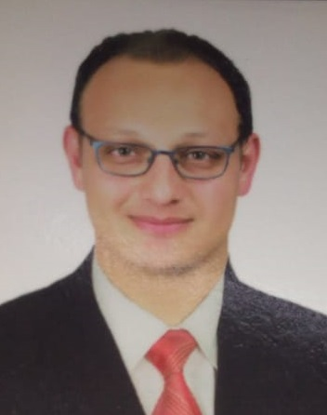
المعلومات الشخصية
الاسم | محمد سامي محي الدين عبدالمقصود
مكان الميلاد | تمي الأمديد/ محافظة الدقهلية
تاريخ الميلاد | 1/1/1987
العنوان | تمي الأمديد/ محافظة الدقهلية
الهاتف |  | جوال 38426760
بريد الكتروني |  |  | mohamed.samy2009@yahoo.com
الحالة الاجتماعية |  |  | متزوج عدد الاطفال |  | 1

المؤهلات العلمية
- - بكالريوس أصول دين
- - دورات تدريبية في برامج الحاسب الآلي

اللغات :
اللغة الأم | العربية
لغات أخرى | الإنجليزية

الخبرات العملية :
- مندوب دعاية وبيع بشركة DKT للأدوية من عام 2014 إلى الآن
- القدرة على تسويق منتجات جديدة
- رخصة قيادة بحرينية

الدورات العلمية :
- دورات تدريبية في برامج الحاسب الآليOffice / Photoshop
- دورة في التطبيق العملي الميداني
- المشاركة في العديد من ورش عمل ومؤتمرات في فن التسويق والبيع

المهارات :
- القدرة على التعامل مع أى فريق عمل والاستفادة من ذلك والإفادة .
- إجادة التعامل مع الحاسب الآلي ....
- (Internet& word &power point)
- إجادة الإقناع والتواصل مع الآخرين في شتى المجالات.

